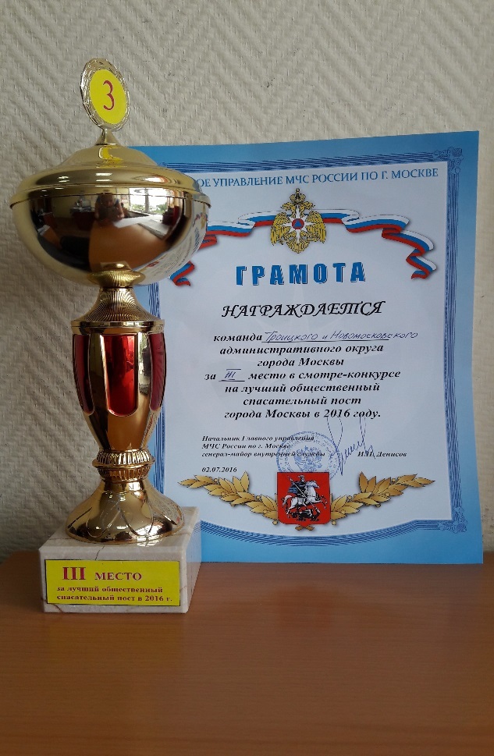
Лучший общественный спасательный пост

2 июля на базе поисково-спасательной станции «Строгино» состоялся финал городского этапа смотр-конкурса 2016 года на звание «Лучший общественный спасательный пост города Москвы».

В состязаниях принимали участие пятнадцать команд, которые ранее победили в соревнованиях на окружных этапах.

В каждом административном округе города есть общественные спасательные посты, которые призваны обеспечивать безопасность на водных объектах. Спасатели-общественники наряду со спасателями водно-спасательной службы обучены навыкам спасения на воде, и на их счету немало спасенных. В отличие от профессиональных спасателей, общественные спасатели не находятся на круглосуточных дежурствах, а привлекаются для обеспечения безопасности на воде в дни массового пребывания отдыхающих. Эти дни приходятся на выходные и праздники. И особенно в то время, когда температура воздуха приближается к тридцатиградусной отметке.

Для совершенствования навыков по ведению спасательных работ, для поддержания хорошей физической формы общественных спасателей проводятся различные соревновательные мероприятия. Одним из самых ответственных является смотр-конкурс на лучший общественный спасательный пост, который ежегодно проводится Главным управлением МЧС России по г. Москве и Департаментом гражданской обороны, чрезвычайным ситуациям и пожарной безопасности.
Программа прошедшего сегодня смотра-конкурса включила в себя ряд непростых заданий. Так, для начала нужно было оценить наличие и состояние спасательного снаряжения и оборудование поста, проверить наличие документации на посту и уточнить достижения в несении дежурства – спасенные люди, работа, проведенная для недопущения несчастных случаев, проведенная профилактическая работа.

Следующее задание – подача конца Александрова на дальность и точность. Участникам команды нужно было попасть в квадрат размером 1,5х1,5, который находился на удалении 15 метров.
Еще одно задание – это подача спасательного круга на дальность и точность. Размер квадрата – все те же 1,5х1,5 метра, а вот удаленность уже ближе – 10 метров.
Одно из самых изнурительных состязаний – гребля на спасательной лодке на дистанции 50 метров.

Знания по оказанию медицинской помощи являются важными для любого спасателя – как профессионального, так и добровольного. Поэтому проверка умения оказывать первую помощь пострадавшему в воде также вошла в программу соревнований.

По результатам соревнований правом называться лучшим общественным спасательным постом 2016 года удостоена команда Северо-Западного административного округа!
Второе место заняла команда Центрального административного округа!
Третье место заняла команда Троицкого и Новомосковского административных округов столицы.
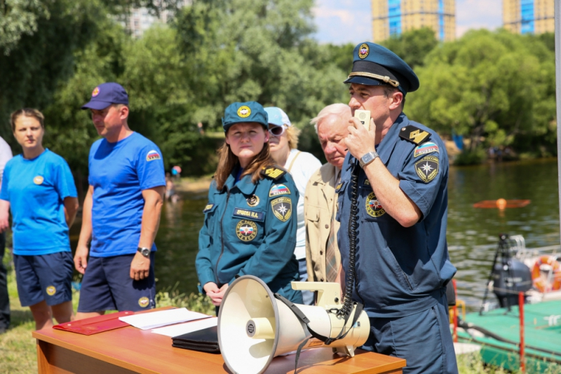

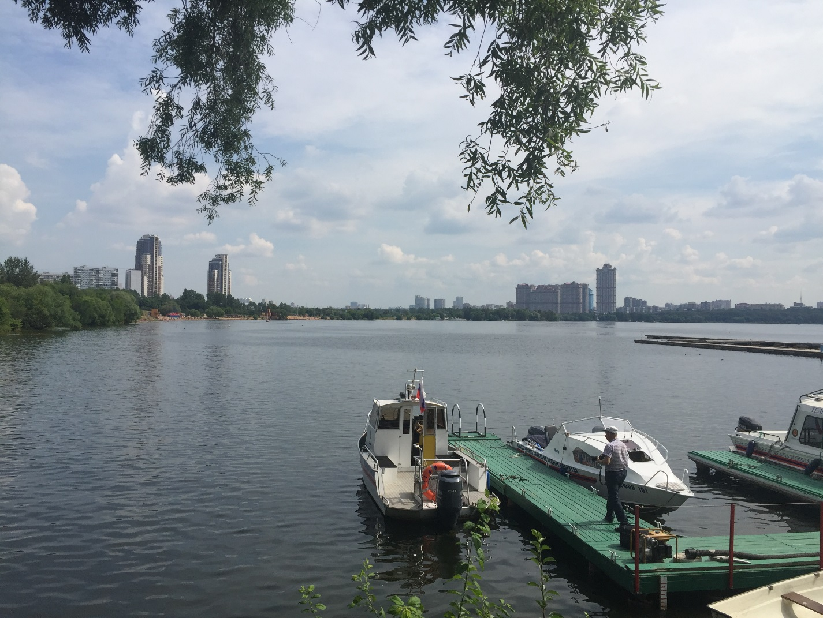

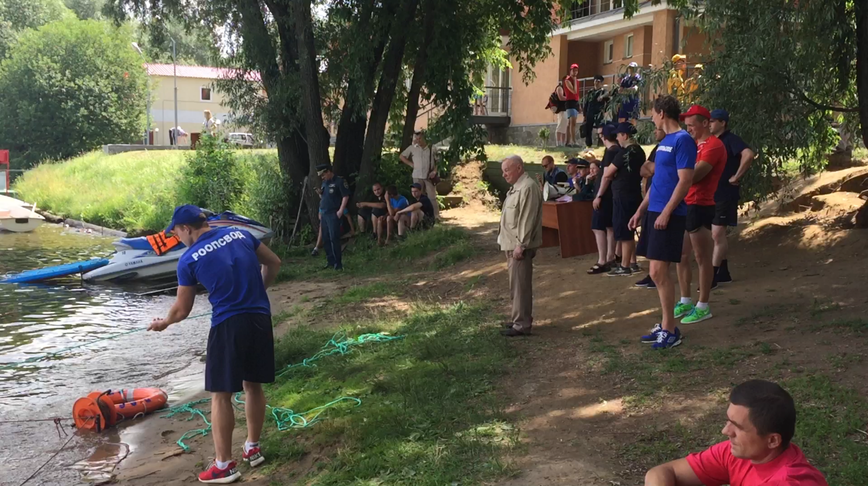

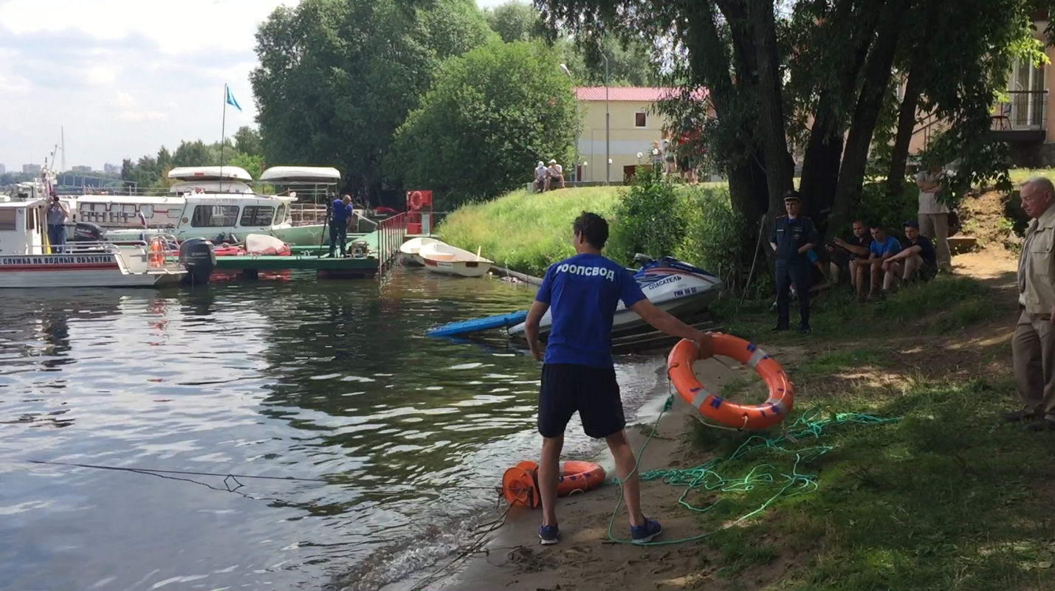
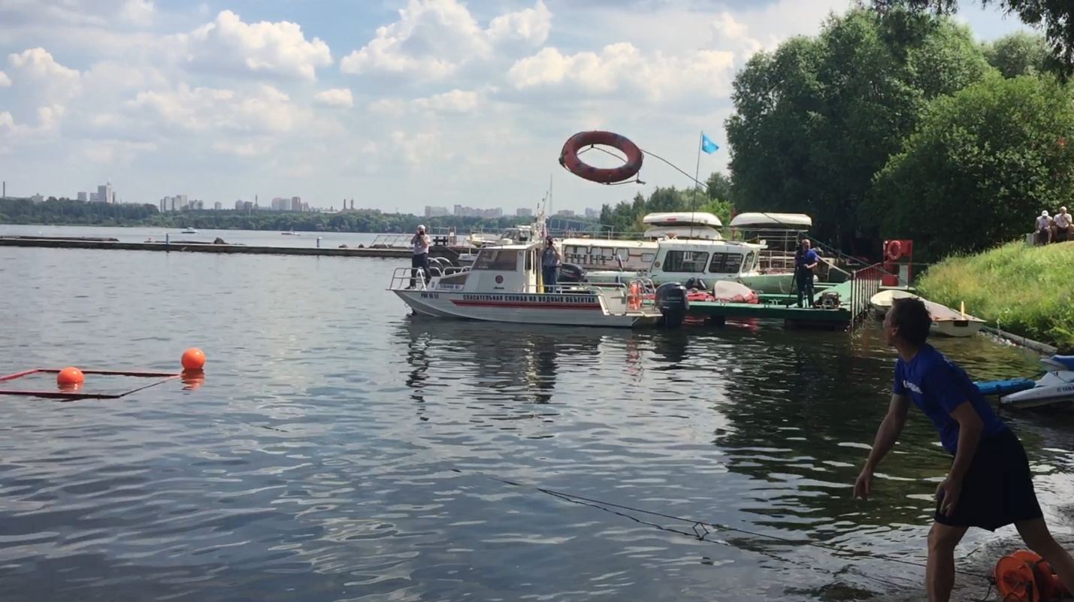

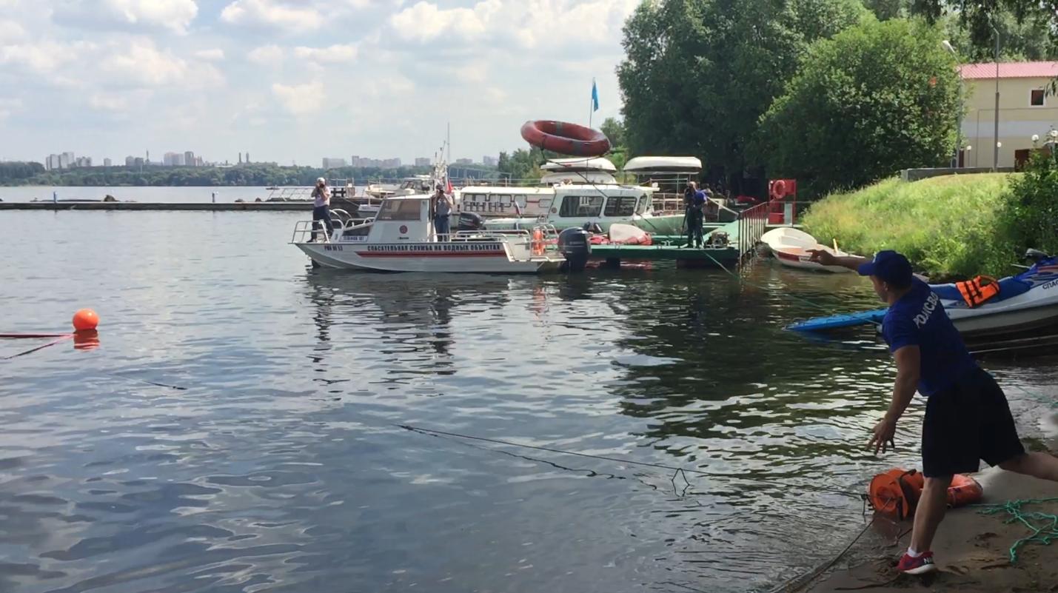Ирина Ким

